
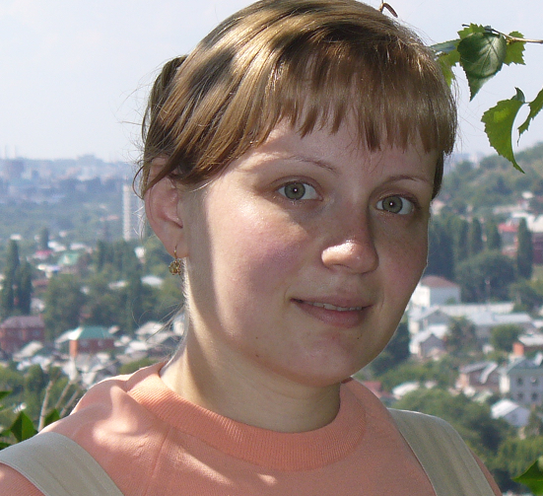
Нескучные уроки

Предмет: математика
Тема: «Деление дробей».

Асташова А.В., учитель математики

Цели урока:
- Закрепить навыки деления дробей; формирование элементарных умений выполнять деление дробей;
- развитие основных умений выполнять деление дробей по основному алгоритму; развитие внимания, логического мышления;
- воспитание интереса к изучению предмета, умений работать в группах.
Ход урока.
1. Организационный момент.
2. Мотивация урока.
Дробь на дробь чтоб разделить,
Долго нечего мудрить
Дробь, обратную делителю берёте
И на эту дробь теперь
Умножайте поскорей,
Так вы частное искомое найдёте.
3.Актуализация опорных знаний.
Вопросы:
- Сформулировать правило умножения обыкновенных дробей.
- Как умножить дробь на натуральное число?
- Как поделить обыкновенные дроби?
- Какие числа называются взаимообратными?
- Как найти дробь от числа?
Разделите число в квадрате на каждое из чисел в кружках:
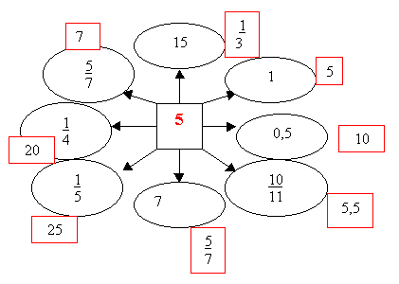
– Каким правилом воспользовались при делении? (Чтобы разделить число на дробь надо делимое умножить на число, обратное делителю)
4. Закрепление навыков деления обыкновенных дробей.
- Решить примеры № 467 (1, 2, 3);
- решить уравнения № 469;
- вспоминаем формулы (фронтальный опрос):
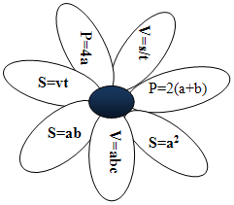
- решить № 474.
5. Из истории математики
Хотя умножение в старину считалось очень нелегким делом (мало кто знал тогда таблицу умножения), но деление было еще сложнее. В Италии до сих пор сохранилась поговора: «Трудное дело деление». Так говорят, когда оказываются перед почти неразрешимой проблемой. В средние века людей, умеющих производить деление, можно было пересчитать по пальцам. Они переезжали из города в город по приглашению купцов, желавших привести в порядок свои счета.

Методов деления было придумано немало. Монах-математик Герберт, будущий Папа Римский Сильвестр II, привел несколько способов. Но они были настолько сложны, что их не понимали даже самые прилежные ученики. Один из этих способов так и назвали «железное деление»
6. Самостоятельная работа.
Вариант 1: №467 (7), 469(5), 471.
Вариант 2: №467 (8), 470(1), 472.
7. Итоги урока. Д/з.
Выучить п.14. решить № 467(5, 6), 470 (2, 3, 4), 473.

